Usporiadaj skupinu obrázkov do tabuľky tak, aby usporiadanie obrázkov bolo v každom riadku i stĺpci iné
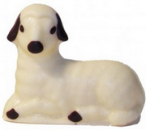
Usporiadaj skupinu obrázkov do tabuľky tak, aby usporiadanie košíkov bolo v každom riadku i stĺpci iné
Usporiadaj skupinu obrázkov do tabuľky tak, aby dve rovnaké kraslice neboli ani v riadku ani v stĺpci

Usporiadaj skupinu obrázkov do tabuľky tak, aby dve rovnaké kraslice neboli ani v riadku ani v stĺpci

